**“丢啦”产品说明文档**

**目录**

**第一章 需求分析**

1.1 开发背景

1.2 市场分析

1.3 系统需求

**第二章 产品定位**

2.1 小程序说明

2.2 应用场景

2.3 解决的实际问题

**第三章 交互设计**

3.1 交互界面基础依赖

3.2 交互设计原则及呈现

**第四章 技术方案**

4.1系统的总体框架设计图

4.2 技术选项即开发环境

4.3 重点设计

**第五章 系统线上推广与运维**

6.1 系统线上推广与运维

6.2 运维

附录

1. **需求分析**

**1.1 开发背景**

在大学的校园里，经常发现同学们会遗失物品，有些丢失的物品对自己有特殊的意义，会急切的想要找到自己丢失的物品。但是在寻找物品的方式很少，在学校里没有大家公用的社交平台，虽然近两年来，各大高校拥有多功能墙、表白墙、互助群，同学之间通过投稿的方式，寻找自己丢失的物品。**问题一**：其他社交群信息量极大，容易信息被覆盖，很难提升阅读量。**问题二**：其他社交平台，虽然阅读量大，但是覆盖人群范围不广泛，且发布的消息过于杂乱，信息交替过快，失主找到物品的几率很渺小。另外，互助群和社交号的容纳人数是有限的，重复的消息在不同的平台上投稿，***没有信息的汇总***。

以微信小程序为载体，进行寻物平台的搭建，可以尽可能的规避上述的问题。因此，我们对河南师范大学的互助群与多个墙的社交号发布的近千条数据进行看分析，对问题进行了归纳总结，并以此开发了“丢啦”微信小程序。为在校的大学生，提供一个信息汇总、资源共享、失物招领的信息平台，帮助失主找寻对自己重要的物品，提供生活上的便利。

下图为信息复杂与更新快的示例图片：

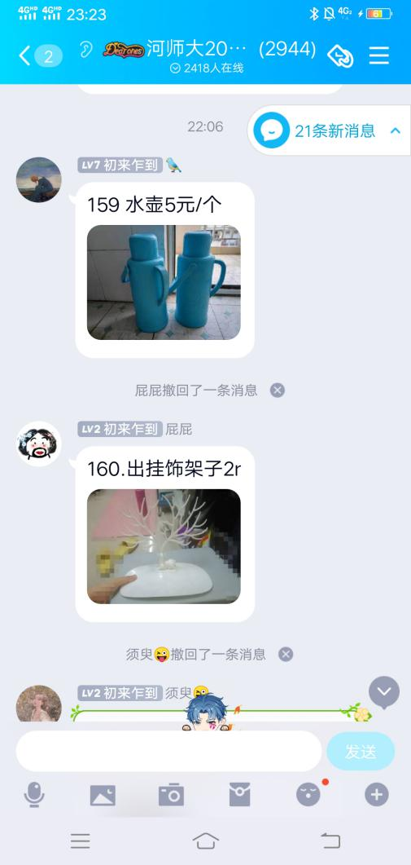 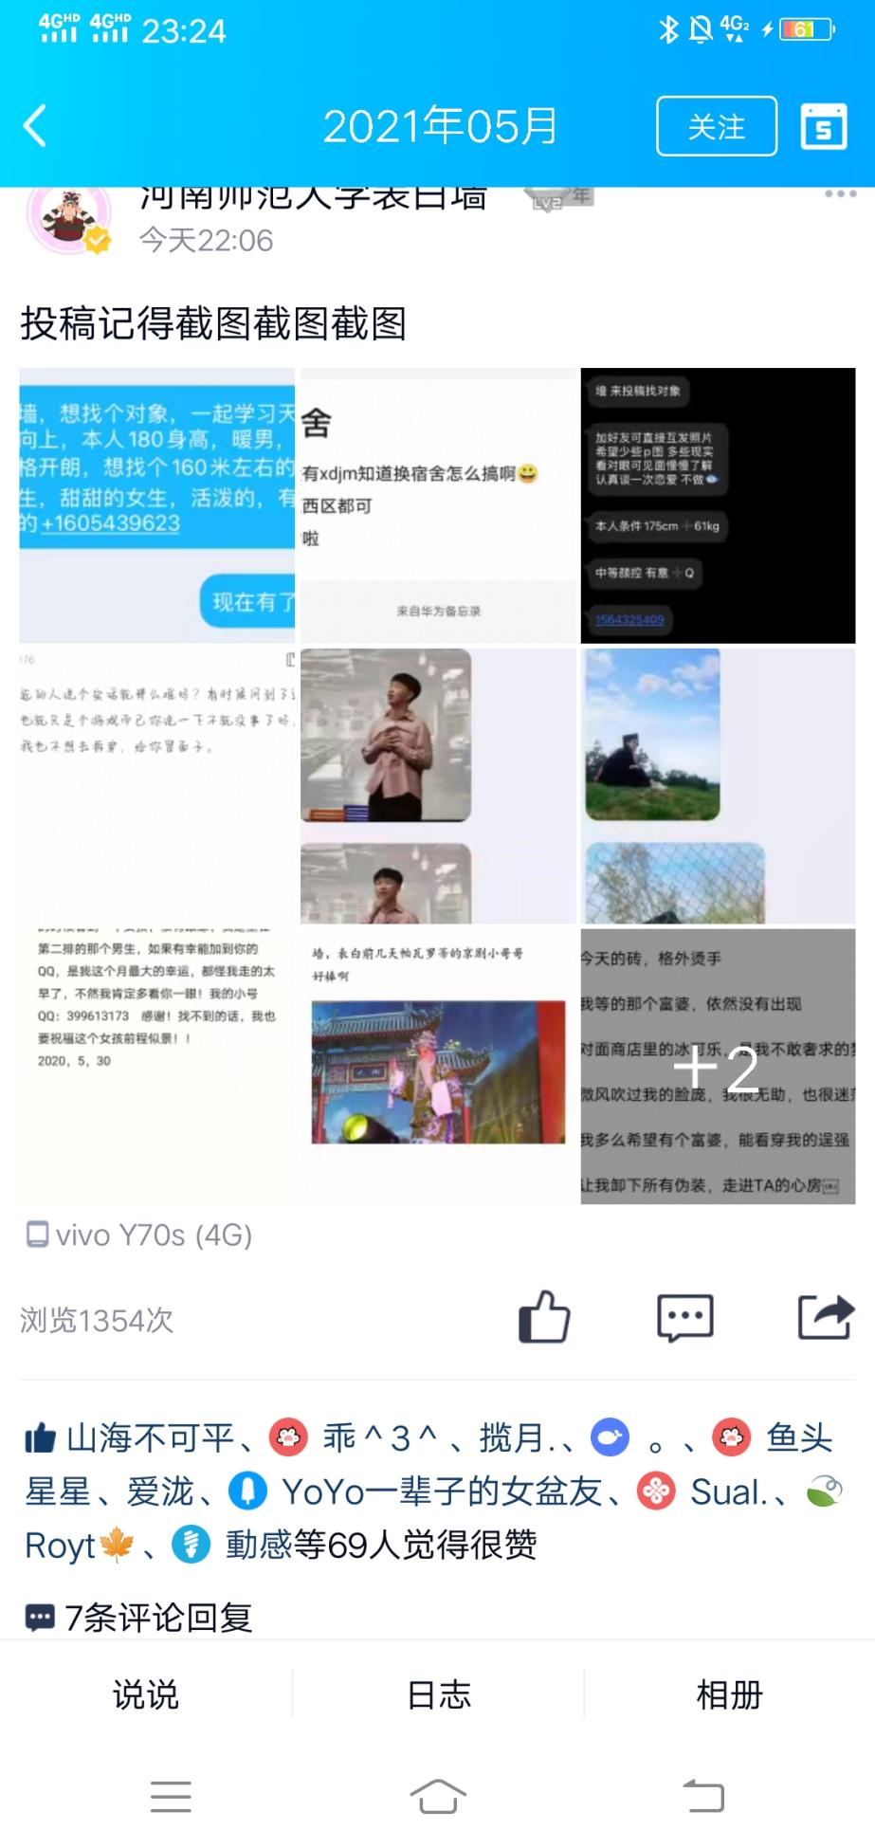

* 1. **市场分析：**
     1. **目标用户**

目前团队开发能力有限，暂时将目标定位在河南师范大学全体在校学生，待小程序模式成熟后，可在其他高校进行推广，未来目标用户为全体在校大学生，实现不同校之间的互帮互助，信息共享。

* + 1. **市场需求分析**

为了更加清晰明了的认识到在校学生对于我们所提出的师大信息交流小程序构想的需求，我们对部分学院学生进行了调查。通过对其他学院学生面对面的交谈，我们了解了同学们的需求。总结：在校大学生，绝大部分学生愿意使用以微信小程序的寻物平台。

* 1. **系统需求**

依据互助群、各大社交号和同学们的聊天情况分析结果得出需求如下：

* + 1. **功能性需求**

（1）用户可以在失物招领平台发布失物或者招领信息，查看可能与自己有关的失物招领信息。

（2）用户可以通过索引或关键词**搜索物品信息**。

（3）用户可以在个人中心查看自己的问答、发布、收藏。

1. **产品定位**

**2.1 小程序说明**

本次参赛作品由于涉及非个人类目，因此提交为体验版:

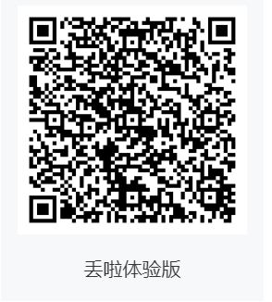

(图2)“丢啦”微信小程序体验二维码

**2.1.1 主要功能**

专注于失物招领，校内用户互帮互助

**2.1.1 优势和创新点**

优势:

1. 消息种类集中，可以快速搜索到自己想要找的物品，解决同学们寻物的烦恼。
2. 搜索方便，通过搜索关键词可对同学们已经发布的信息进 行搜索，可方便快捷的查找物品。

**2.2 应用场景**

本小程序主要的**应用场景**为：

在校生丢失物品或拾到失物时，主动上传失物招领平台，等待人认领。在捡到校园卡或身份证等重要证件时，小程序会进行分类归总，便于查找。

1. **交互设计**

**3.1 交互界面的基础依赖**

1.前端：搜索界面的搜索框等极少部分UI设计引用了**vant-weapp**里边的组件，其他的功能是纯css+js技术，自己设计与开发。

2.后端：使用云开发功能，使用云开发中数据库，云函数内容，实现数据库操作。

**3.2 交互设计原则及呈现**

**3.2.1 就近设计、恰当分类**

**3.2.3 方便的向导页面**

**3.2.4 容易使用**

在每个功能模块中都有明显的子功能入口按钮，点击进入即可发现详细的操作说明，减少了用户理解系统功能的难度，降低了用户使用小程序的门槛，适合任何人快速上手使用，以及实现相应的功能要求。

**3.2.5 安全、可靠、受尊重的用户体验**

在未经用户同意、授权时，**小程序不会随意获取用户的关键信息**。小程序也不会允许用户进行授权后才可以进行的用户操作（例如发帖、发寻物启事）。小程序不会何形式收集用户的敏感资料，以滥用而导致骚扰。关于小程序的消息，也必须由用户自己同意确认才可以接受推送，高校、便捷、无打扰是我们“丢啦”小程序的原则。

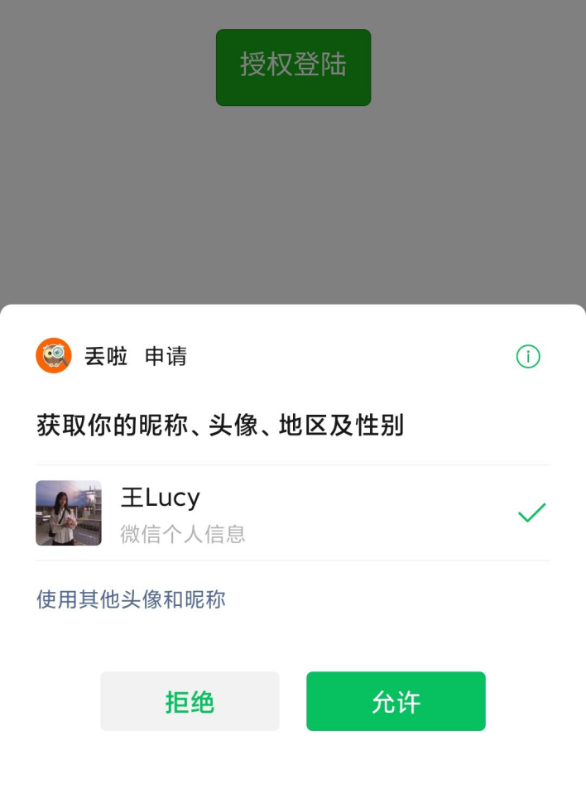

1. **技术方案**

**4.1 系统的总体框架设计图**

主要分为三个模块：帖子展示模块、发布模块和个人模块

**4.2 技术选型**

通过**云开发**资源的利用，在微信云开发的环境下结合微信云数据库，和云函数，云存储等微信平台提供的技术。

1. **系统线上推广与运维**

**5.1 系统线上推广**

**5.1.1 建立官方线上平台渠道**

①通过微信公众号和微博官推文介绍“丢啦”小程序，增大曝光率。

②与大学校方的民间组织（例如社团、学院）公众号建立合作关系，通过学校官方账号扩大影响力。

**5.1.2 建立群聊、群分享渠道**

①以学生代表为主要推广运营官，小程序官方进行引导、辅助，建立小组-学校-城市-省份-全国的系统性用户流量网络，学生群体间 通过微信、qq群聊或单人推荐。

②设置奖励机制，推广五位同学以上，获得置顶消息的优先权。多人以上，获得现金奖励。

附录

**团队介绍**

本队共三名成员。我们分工明确、各司其职。我们在我们的开发者中心群里讨论，交流，进行思想碰撞。在设计页面时，进行激烈的讨论磨合，最终将想法整合到一起。虽然开发过程艰辛，但很幸运我们能够在一起遇到问题共同解决、携手面对各种问题。

面对我们知识盲区的问题，我们都会查阅资料，努力解决问题，共同积累经验，同时了解处理问题的技巧和方法。我们带着信心和毅力，对待我们的小程序，不断探索，不断完善，我们的小程序定将会越来越好，走的越来越远。